Homework-1

Bài Làm

|  |  |
| --- | --- |
| **Họ Tên** | **MSSV** |
| Phạm Văn Hiền | 21880038 |

# Câu 1:

Đường đi từ S 🡪 G theo:

Phương pháp BFS.

Start: S

Finish:G

|  |  |  |
| --- | --- | --- |
| **Các bước tìm kiếm** | **Node đã duyệt(Visited)** | **Queue(Đầu-Cuối)** |
|  | [S] | [A,D] |
|  | [S,A] | [D,B,G] |
|  | [S,A,D] | [B,G,E,B] |
|  | [S,A,D,B] | [G,E,B,C,E] |
|  | [S,A,D,B,G] | [E,B,C,E] |

Phương pháp DFS

Start: S

Finish:G

|  |  |  |
| --- | --- | --- |
| **Các bước tìm kiếm** | **Node đã duyệt(Visited)** | **Stack(Đầu-Cuối)** |
|  | [S] | [A,D] |
|  | [S,A] | [B,G,D] |
|  | [S,A,B] | [C,E,G,D] |
|  | [S,A,B,C] | [G,E,G,D] |
|  | [S,A,B,C,G] | [E,G,D] |

Phương pháp UCS

Start:S

Finish:G

|  |  |  |
| --- | --- | --- |
| **Các bước tìm kiếm** | **Node đã duyệt(Visited)** | **Priority queue(Đầu-Cuối)** |
|  | [] | {(S,0)} |
|  | [S] | {(A,3),(D,2)} |
|  | [S,A] | {(D,2),(B,8),(G,13)} |
|  | [S,A,D] | {(B,3),(E,6),(G,13)} |
|  | [S,A,D,B] | {(E,4),(C,5),(G,13)} |
|  | [S,A,D,B,E] | {(C,5),(G,7)} |
|  | [S,A,D,B,E,C] | {(G,7)} |
|  | [S,A,D,B,E,C,G] | {()} |

# Câu 2:

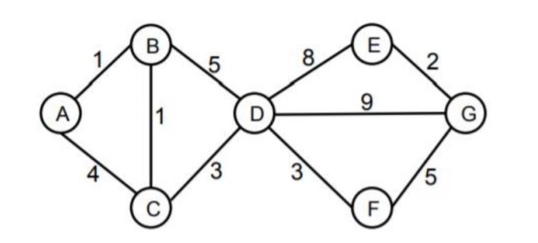

Đường đi từ A 🡪 G theo:

Phương pháp BFS.

Start: A

Finish:G

|  |  |  |
| --- | --- | --- |
| **Các bước tìm kiếm** | **Node đã duyệt(Visited)** | **Queue(Đầu-Cuối)** |
|  | [A] | [B,C] |
|  | [A,B] | [C,D] |
|  | [A,B,C] | [D] |
|  | [A,B,C,D] | [E,G,F] |
|  | [A,B,C,D,E] | [G,F] |
|  | [A,B,C,D,E,G] | [F] |

Phương pháp DFS

Start: A

Finish:G

|  |  |  |
| --- | --- | --- |
| **Các bước tìm kiếm** | **Node đã duyệt(Visited)** | **Stack(Đầu-Cuối)** |
|  | [A] | [B,C] |
|  | [A,B] | [D,C] |
|  | [A,B,D] | [E,G,F,C] |
|  | [A,B,D,E] | [G,F,C] |
|  | [A,B,D,E,G] | [F,C] |

Phương pháp UCS

Start:A

Finish:G

|  |  |  |
| --- | --- | --- |
| **Các bước tìm kiếm** | **Node đã duyệt(Visited)** | **Priority queue(Đầu-Cuối)** |
|  | [] | {(A,0)} |
|  | [A] | {(B,1),(C,4)} |
|  | [A,B] | {(C,2),(D,6)} |
|  | [A,B,C] | {(D,5)} |
|  | [A,B,C,D] | {(F,8),(E,13),(G,14)} |
|  | [A,B,C,D,F] | {(E,13),(G,13)} |
|  | [A,B,C,D,F,E] | {(G,13)} |
|  | [A,B,C,D,F,E,G] | {()} |

# Câu 3:

## Tìm kiếm theo BFS:

Kết quả: < s,f ,h ,p ,k ,q ,r ,a ,t ,b ,g >

## Tìm kiếm theo DFS:

Kết quả: < s,f ,p ,q ,r ,t ,g >

# Câu 4:

## Tìm đường đi từ S 🡪 G bằng Greedy

Kết quả: Vì đỉnh A và F, C và D là các đỉnh có cùng h nên

* S🡪F🡪G (nếu đỉnh được chọn mở là F)
* S🡪A🡪C🡪G Hoặc S 🡪A🡪D🡪G

## Tìm đường đi S🡪 băng A*

Kết quả: Vì tại node A,B có cùng h = 6; nên có 2 đáp án nếu chọn A hoặc B làm đỉnh được duyệt tiếp theo

* S🡪A🡪C🡪G với cost = 8;
* S🡪B🡪D🡪G với cost = 7;

# Câu 5:

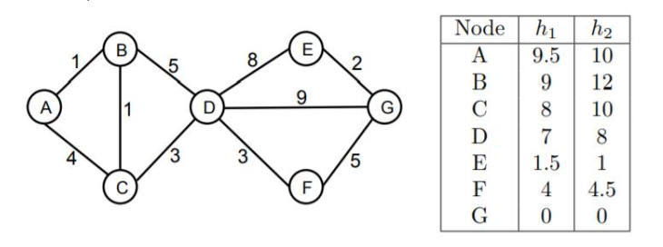

## Tìm đường đi từ A🡪 ngắn nhất bằng A* bằng h1

Kết quả: A🡪B🡪C🡪D🡪F🡪G

## Tìm đường đi từ A🡪 ngắn nhất bằng A* bằng h2

Kết quả: A🡪B🡪C🡪D🡪F🡪G

# Câu 6:

|  |  |  |  |
| --- | --- | --- | --- |
|  | **Vertex** | **Cost** | **Mahattan Distance** |
| s | 6 | 4 |
| f | 5 | 5 |
| h | 7 | 3 |
| k | 6 | 2 |
| p | 4 | 4 |
| q | 3 | 3 |
| r | 2 | 2 |
| t | 1 | 1 |
| c | 5 | 3 |
| a | 4 | 4 |
| b | 3 | 3 |
| d | 2 | 2 |
| m | 1 | 1 |
| e | 3 | 3 |
| n | 2 | 2 |
| g | 0 | 0 |

## Tìm kiếm tham lam với heuristic là khoảng cách Manhattan

Kết quả: s🡪h🡪k🡪c🡪a🡪b🡪d🡪m🡪g

## Tìm kiếm A* với heuristic như trên

Kết quả: s🡪h🡪k🡪c🡪a🡪b🡪d🡪m🡪g hoặc s🡪f🡪p🡪q🡪r🡪t🡪g(vì f và h có cùng giá trị f(n) = 10)